作业名称： | LOL职业选手管理系统
学 院： | 计算机学院
班 级： | DL062047
学 号： | 2020303090
姓 名： | 孟辰林
团队组成： | 孟辰林，刘云皓，李晨

西北工业大学

请填写以下十项内容，将表格按页对齐（插入空行），勿删除任何部分。
1、问题与背景（描述程序所要解决的问题或应用背景）
我们组以我们平日里喜爱的游戏为题材，可解决LOL职业比赛中令教练颇为头疼的选手信息登记与评价选手的难题。我们组通过集体两周时间的讨论与仔细摸索，潜心编程并创造性提出程序中算法以解决LOL职业比赛中的评分，评价，信息录入，修改，删除等从基本到具体至方方面面的信息处理问题，大大提高人员录入与评价效率。可以有效解决多种人员配合，从各个层面客观公正管理选手。此外，我们组从真实背景与比赛坏境出发，可以快速有效的解决教练遇到的问题。

2、开发工具（列出所使用的开发工具和第3方开发库）
Code::block

3、主要功能（详细说明程序的功能）
1.界面函数 有效直观帮助使用者进行进一步的操作。
2输入数据 可任意输入选手信息
3修改数据 可支持任意修改已输入的选手信息
4 删除数据 可支持任意删除已输入的选手信息
5清空数据 可支持任意清空已输入的选手信息
6保存数据 可支持全部保存已输入的选手信息
7输出数据 可支持全部输出已输入的选手信息
8预测信息 可针对选手各项指标预测选手能力
9排序信息 可按序为选手能力排序
10选手价值评估 运用科学手段为选手定位
11搭配系统 运用科学手段为选手之间搭配
12 退出 退出系统

4、设计内容（详细描述解决问题的原理和方法、算法、数据结构等）
1运用程序间搭配与组合，合理编排大规模程序。
2用多个子函数封装至主函数中，每个函数用不同算法与知识编排。
3主要运用结构体，文件的打开，修改，删除，指针等知识与数据结构.
4本小组成员潜心学习指针，数据结构等高级编程技术，合理运用进本程序中，以结构体为大型框架，方便输入与存储信息。以文件的使用为主要程序操作功能，合理编排并能有效哦操纵选手数据信息。以指针为调节指令，使程序能有效低耗快速解决实际问题。
5 通过对结构体的使用，可以有效储存信息，在此基础上可以对数据进行合理修改，删除，清空，增加，保存等一系列操作。
6运用文件，对数据进行大规模存储。
7进行大规模函数间搭架，将各种功能搭配其中，使之形成大规模程序。

5、程序文件与工程名称（标出程序中所有文件名、工程名称及其说明）
头文件
#include<stdio.h>//标准输入输出库
#include<stdlib.h>//C语言函数库
#include<string.h>//字符函数库
宏定义
#define LEN 15 /* 选手编号和选手代号最大数*/
#define N 50 /* 最大职业选手人数,*/

void menu ();//0.指南函数
void system_guide();//1.说明函数
void input();//2.添加函数
void correct ();//3.修改函数
void cut_off();/4.删除函数
void reflash();//5.清空函数
void save();//6.保存函数
void output();//7.输出函数
void forecast();//8.预测函数
void assessment();//9.精准数据排序
void valueassess();//10.配合函数
void cooperate();//11.评估价值函数
Int main（）主函数

6、函数模块（程序中各个函数的原型声明及其说明）
void menu ();//0.指南函数
void system_guide();//1.说明函数
void input();//2.添加函数
void correct ();//3.修改函数
void cut_off();/4.删除函数
void reflash();//5.清空函数
void save();//6.保存函数
void output();//7.输出函数
void forecast();//8.预测函数
void assessment();//9.精准数据排序
void valueassess();//10.配合函数
void cooperate();//11.评估价值函数
Int main（）主函数

7、使用说明（运行程序的小型说明书）
亲爱的用户，您好，欢迎使用最新开发的LOL职业选手综合管理系统：

我们会依次介绍本程序的主要功能与使用提示。
1首先请按照程序顺序依次操作.
2输入选手数据时请注意提示信息，请勿有不恰当输入。
3输入后请及时按提示保存信息.
4保存信息请输入合理文件名称。
5可按照菜单指示选择合理使用不同功能进行修改等功能。
6我们特此推出本程序十分有效的功能，如下；
预测职业选手综合信息 ，按序评价，价值评估，选手搭配；
7相信会为各位教练提供帮助，此外，还有删除，显示，清空等专业功能，保证信息安全。
8.谢谢使用，感谢大力支持。

8、程序开发总结（简要叙述编写本作业的收获与思考）
编写这个程序花费我们组很多心血，我们三个人其实并没有编程基础，本程序中所用高级编程技术是我们在课余之时单独自学并互相虚心请教的点滴结果。其中有不明白之处还大力请教学长指点。一周时间几乎全部花在这个大作业上面。
但努力必将有所收获，我从担任组长中，学会了未来所需的人员调动及组员任务分配的组织能力。在学习中，逐渐学会结构体，文件的操控，指针的初步运用。在编写这个大规模程序中，熟练搭建函数间的使用与调配，这个能力的磨练过程是写NOJ所不具备的。
在此过程中，深切感受到编写程序之美，感受到我的知识的浅薄，我在今后的学习中，更要加倍努力学习。
共勉。

9、运行截图（附上程序运行的截图画面，至少有1幅，截图越翔实得分越高）
Windows中抓取当前活动窗口：Alt + Print Screen，抓取全屏：Print Screen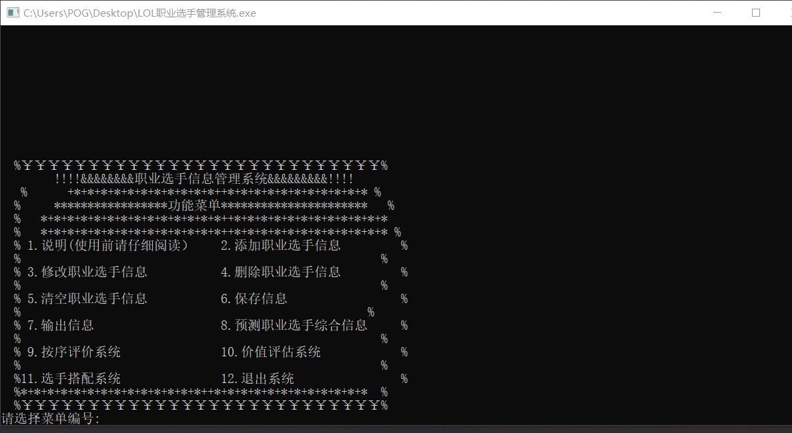

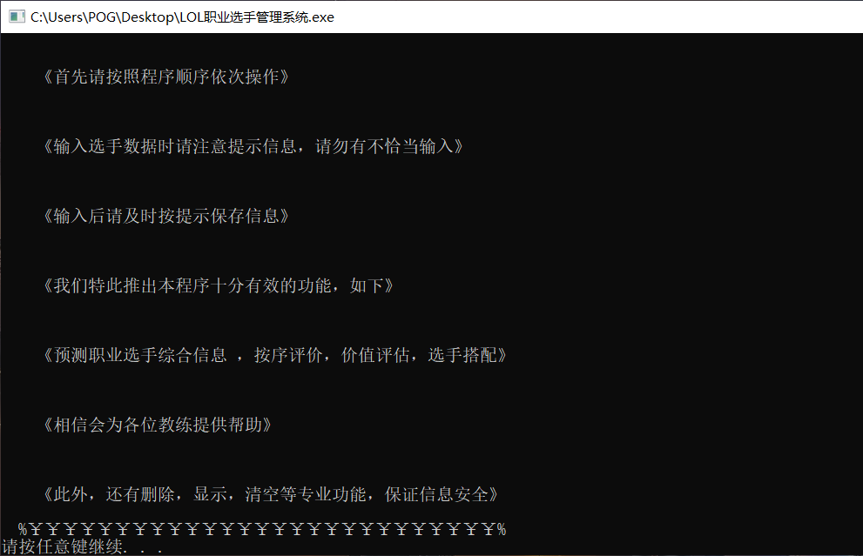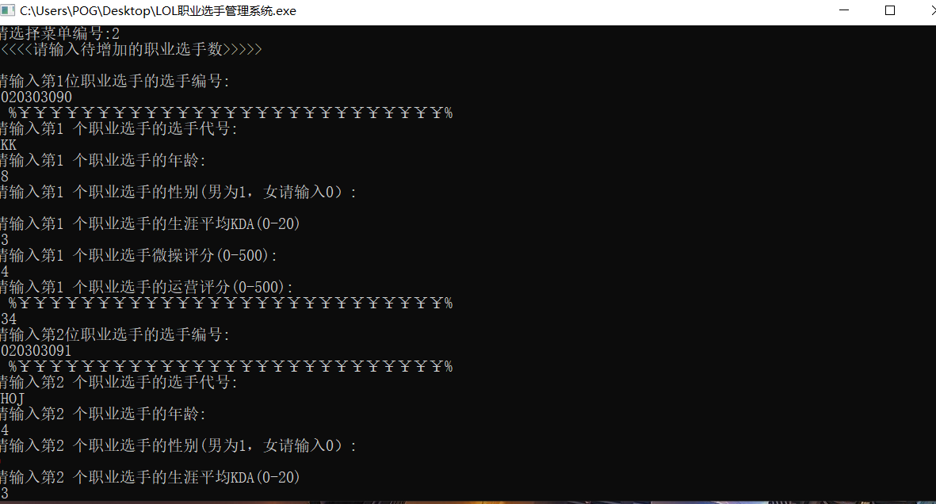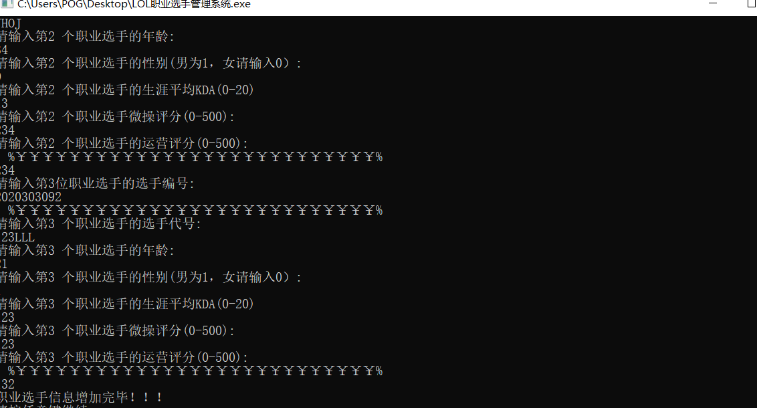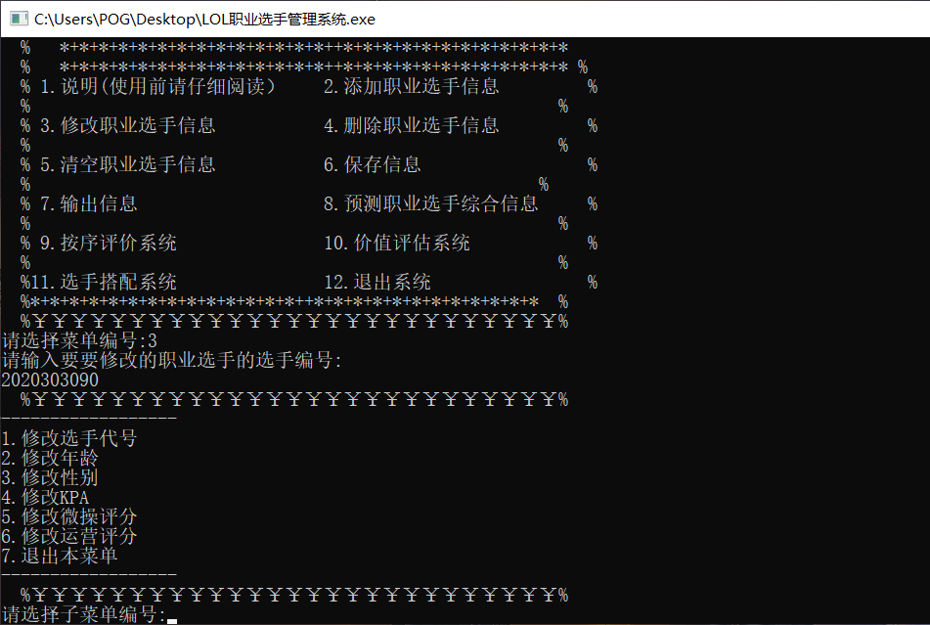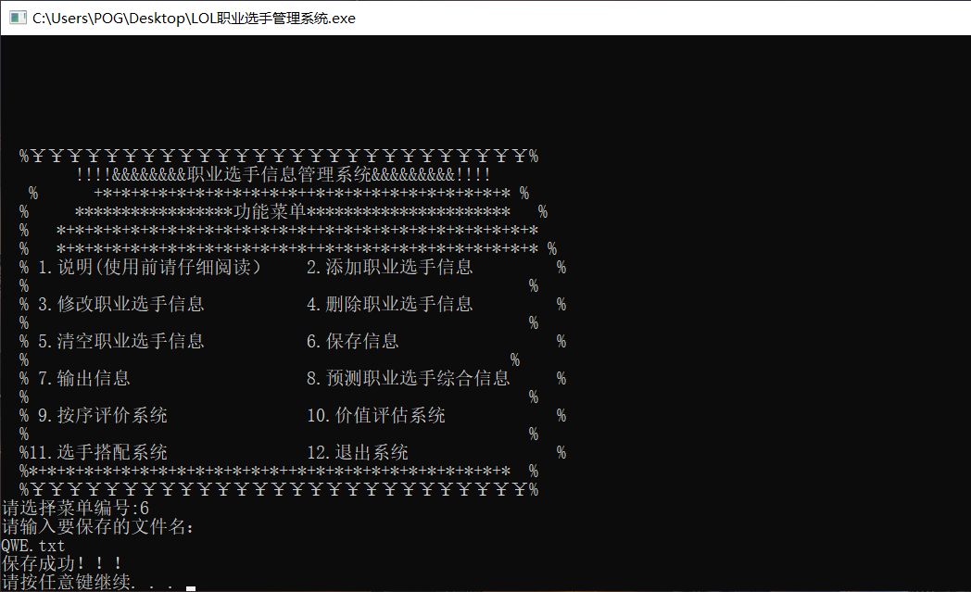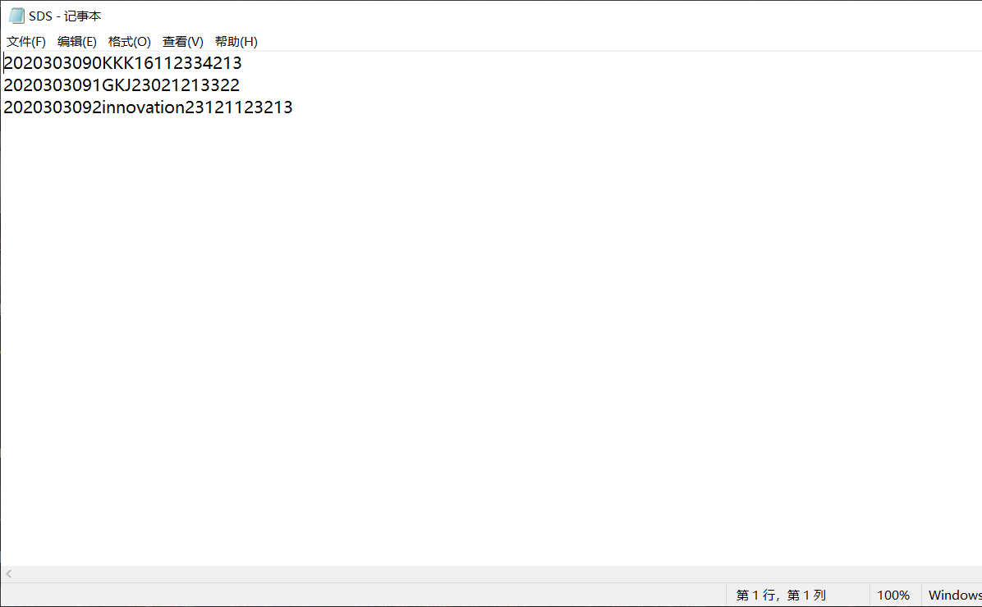
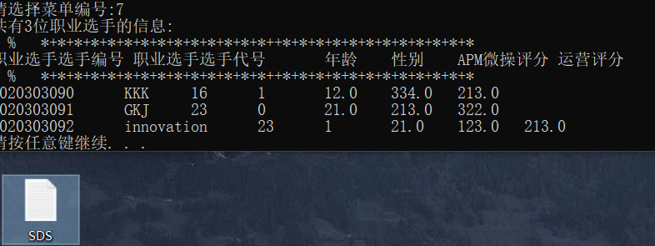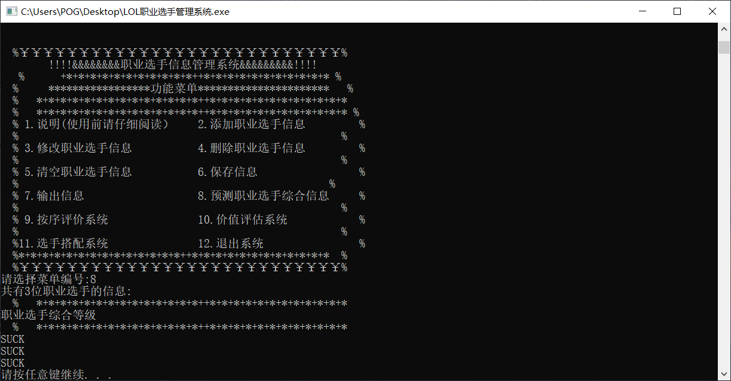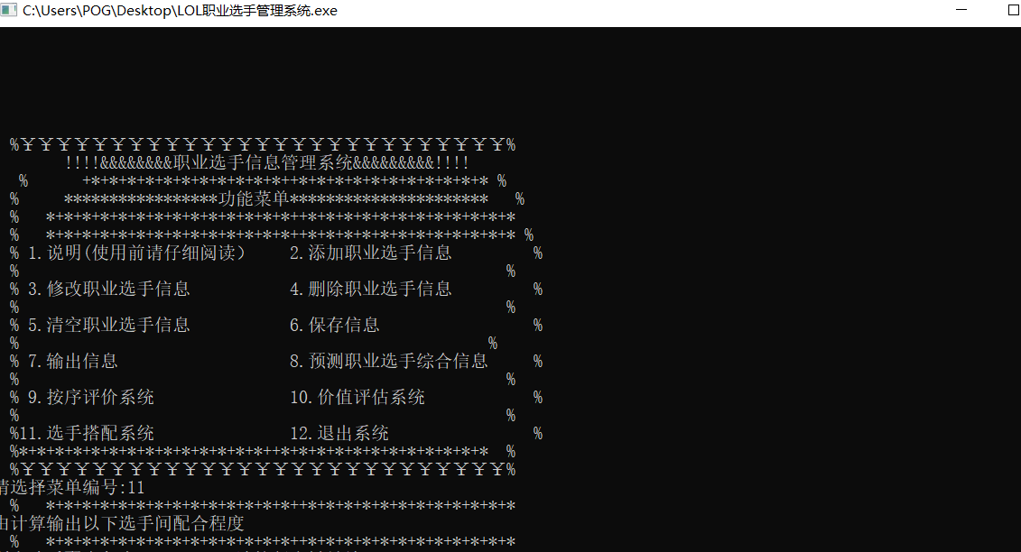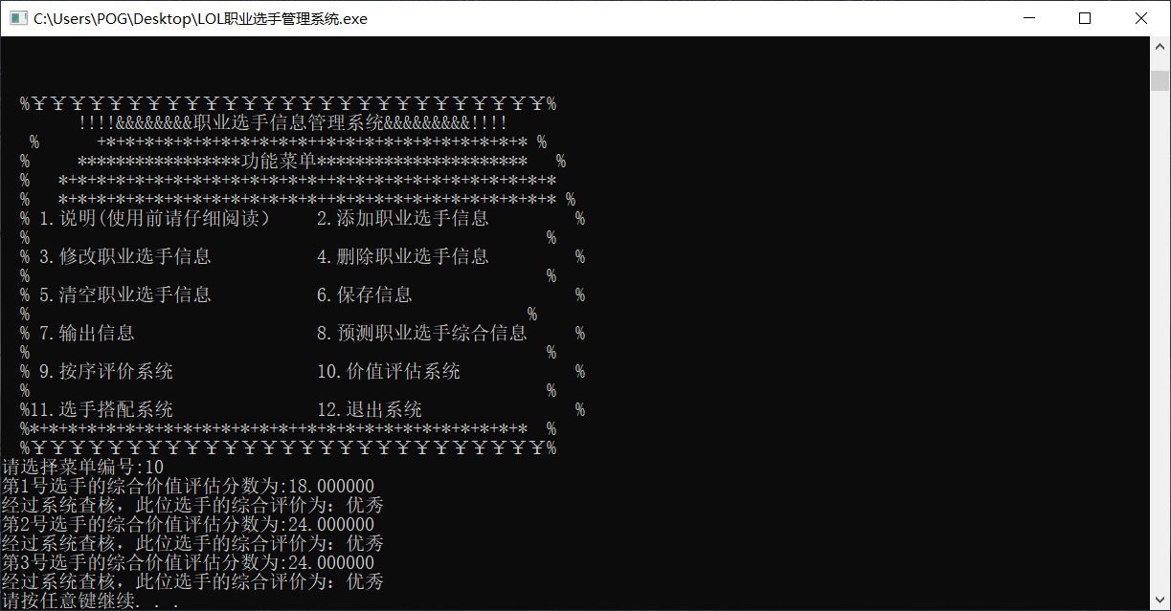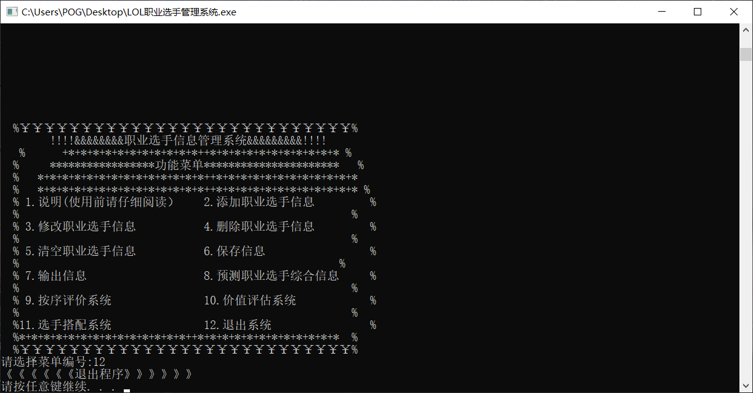
10、源程序（附上程序源代码，若是多个文件，标出文件名）
#include<stdio.h>//标准输入输出库
#include<stdlib.h>//C语言函数库
#include<string.h>//字符函数库

#define LEN 15 /* 选手编号和选手代号最大数*/
#define N 50 /* 最大职业选手人数,*/

//功能函数申明
void menu ();
void system_guide();
void input();
void correct ();
void cut_off();
void reflash();
void save();
void output();
void forecast();
void assessment();
void valueassess();
void cooperate();

//全局变量
int n=0,m=0,start=1;

//结构体保存职业选手信息
struct player{
char playerId[LEN];
char playerName[LEN];
int playerAge;
char playerSex;
float score[3];
}pla[N];

//0.指南函数
void menu ()
{
int num;
printf(" \n\n \n\n");
printf(" \n\n \n\n");
printf(" \n\n \n\n");
printf(" %%￥￥￥￥￥￥￥￥￥￥￥￥￥￥￥￥￥￥￥￥￥￥￥￥￥￥￥%%\n");
printf(" !!!!&&&&&&&&职业选手信息管理系统&&&&&&&&&!!!! \n ");
printf(" %% +*+*+*+*+*+*+*+*+*+*+*++*+*+*+*+*+*+*+*+*+*+* %% \n");
printf(" %% *****************功能菜单********************** %% \n");
printf(" %% *+*+*+*+*+*+*+*+*+*+*+*+*+*++*+*+*+*+*+*+*+*+*+*+*+*\n");
printf(" %% *+*+*+*+*+*+*+*+*+*+*+*+*+*++*+*+*+*+*+*+*+*+*+*+*+* %% \n");
printf(" %% 1.说明(使用前请仔细阅读） 2.添加职业选手信息 %% \n");
printf(" %% %% \n");
printf(" %% 3.修改职业选手信息 4.删除职业选手信息 %% \n");
printf(" %% %% \n");
printf(" %% 5.清空职业选手信息 6.保存信息 %% \n");
printf(" %% %% \n");
printf(" %% 7.输出信息 8.预测职业选手综合信息 %%\n");
printf(" %% %% \n");
printf(" %% 9.按序评价系统 10.价值评估系统 %% \n");
printf(" %% %% \n");
printf(" %%11.选手搭配系统 12.退出系统 %% \n");
printf(" %%*+*+*+*+*+*+*+*+*+*+*+*+*+*++*+*+*+*+*+*+*+*+*+*+*+* %% \n");
printf(" %%￥￥￥￥￥￥￥￥￥￥￥￥￥￥￥￥￥￥￥￥￥￥￥￥￥￥￥%% \ \n");
printf("请选择菜单编号:");
scanf("%d", &num);
switch (num)
{
case 1:system_guide(); break;
case 2:input(); break;
case 3:correct(); break;
case 4:cut_off(); break;
case 5:reflash(); break;
case 6:save(); break;
case 7:output(); break;
case 8:forecast(); break;
case 9:assessment();break;
case 10:valueassess();break;
case 11:cooperate();break;
case 12:
start = 0;//定义为0后主函数直接退出
printf("《《《《《《退出程序》》》》》》\n");
break;
default:printf("{{{{请在1-12之间选择}}}}\n");
}

}

//1.说明函数
void system_guide()
{ printf(" ！\n");
printf(" %%￥￥￥￥￥￥￥￥￥￥￥￥￥￥￥￥￥￥￥￥￥￥￥￥￥￥￥%%\n");
printf(" \n\n 《亲爱的用户，您好，欢迎使用最新开发的LOL职业选手综合管理系统：》\n\n");
printf(" \n\n 《我们会依次介绍本程序的主要功能与使用提示》 \n\n");
printf(" \n\n 《首先请按照程序顺序依次操作》 \n\n");
printf(" \n\n 《输入选手数据时请注意提示信息，请勿有不恰当输入》 \n\n");
printf(" \n\n 《输入后请及时按提示保存信息》 \n\n");
printf(" \n\n 《我们特此推出本程序十分有效的功能，如下》 \n\n");
printf(" \n\n 《预测职业选手综合信息 ，按序评价，价值评估，选手搭配》\n\n");
printf(" \n\n 《相信会为各位教练提供帮助》 \n\n");
printf(" \n\n 《此外，还有删除，显示，清空等专业功能，保证信息安全》 \n\n");//要让“教练”有好的体验一定要写充分
printf(" %%￥￥￥￥￥￥￥￥￥￥￥￥￥￥￥￥￥￥￥￥￥￥￥￥￥￥￥%%\n");
system("pause");
}

//2.添加函数
void input()
{
int i = n, j, flag;
printf("<<<<<请输入待增加的职业选手数>>>>>\n");
scanf("%d", &m);
if (m > 0){
do
{
flag = 1;
while (flag)
{
flag = 0;
printf("请输入第%d位职业选手的选手编号:\n", i + 1);
scanf("%s", pla[i].playerId);
for (j = 0; j < i; j++){
if (strcmp(pla[i].playerId, pla[j].playerId) == 0){
printf("!!!!!! !!!!该选手编号已存在!!!!!!! !!!!!!!\n");
flag = 1;
break;
}
}
}
printf(" %%￥￥￥￥￥￥￥￥￥￥￥￥￥￥￥￥￥￥￥￥￥￥￥￥￥￥￥%%\n");
printf("请输入第%d 个职业选手的选手代号:\n", i+1);
scanf("%s", pla[i].playerName);
printf("请输入第%d 个职业选手的年龄:\n", i+1);
scanf("%d", &pla[i].playerAge);
printf("请输入第%d 个职业选手的性别(男为1，女请输入0）:\n", i+1);
scanf(" %c", &pla[i].playerSex);
printf("请输入第%d 个职业选手的生涯平均KDA(0-20)\n",i+1);
scanf("%f", &pla[i].score[0]);
printf("请输入第%d 个职业选手微操评分(0-500):\n", i+1);
scanf("%f", &pla[i].score[1]);
printf("请输入第%d 个职业选手的运营评分(0-500):\n", i+1);
printf(" %%￥￥￥￥￥￥￥￥￥￥￥￥￥￥￥￥￥￥￥￥￥￥￥￥￥￥￥%%\n");
scanf("%f", &pla[i].score[2]);
if (flag==0){
i++;
}
} while (i<n + m);
}
n += m;
printf("职业选手信息增加完毕！！！\n");
system("pause");

}

//3.修改函数
void correct ()
{
int i, item, num = -1;
char sex1, s1[LEN], s2[LEN]; /* 以选手代号和选手编号最长长度为准*/
float score1;
printf("请输入要要修改的职业选手的选手编号:\n");
scanf("%s", s1);
for (i = 0; i < n; i++){
if (strcmp(pla[i].playerId, s1) == 0){/*比较字符串是否相等*/
num = i;
printf(" %%￥￥￥￥￥￥￥￥￥￥￥￥￥￥￥￥￥￥￥￥￥￥￥￥￥￥￥%%\n");
printf("------------------\n");
printf("1.修改选手代号\n");
printf("2.修改年龄\n");
printf("3.修改性别\n");
printf("4.修改KPA\n");
printf("5.修改微操评分\n");
printf("6.修改运营评分\n");
printf("7.退出本菜单\n");
printf("------------------\n");
printf(" %%￥￥￥￥￥￥￥￥￥￥￥￥￥￥￥￥￥￥￥￥￥￥￥￥￥￥￥%%\n");
while (1)
{
printf("请选择子菜单编号:");
scanf("%d", &item);
switch (item)
{
case 1:
printf("请输入新的选手代号:\n");
scanf("%s", s2);
strcpy(pla[num].playerName, s2);
break;
case 2:
printf("请输入新的年龄:\n");
scanf("%d", pla[num].playerAge);
break;
case 3:
printf("请输入新的性别:\n");
scanf("%s", &sex1);
pla[i].playerSex = sex1;
break;
case 4:
printf("请输入新的APM:\n");
scanf("%f", &score1);
pla[num].score[0] = score1;
break;
case 5:
printf("请输入新的微操评分:\n");
scanf("%f", &score1);
pla[num].score[1] = score1;
break;
case 6:
printf("请输入新的运营评分:\n");
scanf("%f", &score1);
pla[num].score[2] = score1;
break;
case 7: return;
default:printf("请在1-7之间选择\n");
}
}
printf("修改完毕！请及时保存！\n");
}
else{
printf("没有该职业选手选手编号!!!");
}
}
}

//4.删除函数
void cut_off()
{
int i, j, flag = 0;
char s1[LEN];
printf(" %%￥￥￥￥￥￥￥￥￥￥￥￥￥%%\n");
printf("请输入要删除职业选手的选手编号:\n");
printf(" %%￥￥￥￥￥￥￥￥￥￥￥￥%%\n");
scanf("%s", s1);
for (i = 0; i < n; i++){
if (strcpy(pla[i].playerId, s1) == 0){
flag = 1;
//要删除职业选手后面的职业选手往前移一位
for (j = i; j <=n ; j++){
pla[j] = pla[j + 1];
}
}
}
//查找失败
if (flag==0){
printf("该选手编号不存在!!!\n");
}
if (1 == flag){
printf("删除成功！！！");
//删除成功，职业选手人数减1
n--;
}
system("pause");
}

//5.清空函数
void reflash()
{
char filename[LEN];
int i = 0;
printf(" %% *+*+*+*+*+*+*+*+*+*+*+*+*+*++*+*+*+*+*+*+*+*+*+*+*+*\n");
printf("请输入要刷新职业选手信息的文件名：\n");
printf(" %% *+*+*+*+*+*+*+*+*+*+*+*+*+*++*+*+*+*+*+*+*+*+*+*+*+*\n");
scanf("%s", filename);
int j = 0;
FILE * fp;
if ((fp = fopen(filename, "r")) == NULL) return 0;
//从文件读取信息
while (fscanf(fp, "%s %s %s %d %d %d %d ", &pla[j].playerId, &pla[j].playerName, &pla[j].playerAge, &pla[j].playerSex, &pla[j].score[0], &pla[j].score[1], &pla[j].score[2]) == 7) {
j++;
}
n = j;
printf("刷新成功!!!");
return n;
}

//6.保存函数
void save()
{
int i;
FILE *fp;
char filename[LEN + 1];
printf("请输入要保存的文件名：\n");
scanf("%s", filename);
fp = fopen(filename, "w");
for (i = 0; i < n; i++){
fprintf(fp, "%s%s%d%c%.lf%.lf%.lf\n", pla[i].playerId, pla[i].playerName, pla[i].playerAge, pla[i].playerSex,
pla[i].score[0], pla[i].score[1], pla[i].score[2]);
}
printf("保存成功！！！\n");
fclose(fp);
system("pause");
}

//7.输出函数
void output()
{
int i;
printf("共有%d位职业选手的信息:\n", n);
if (0 != n)
{ printf(" %% *+*+*+*+*+*+*+*+*+*+*+*+*+*++*+*+*+*+*+*+*+*+*+*+*+*\n");
printf("职业选手选手编号 \职业选手选手代号 \t年龄 \t性别 \tAPM\微操评分 \运营评分\n");
printf(" %% *+*+*+*+*+*+*+*+*+*+*+*+*+*++*+*+*+*+*+*+*+*+*+*+*+*\n");
for (i = 0; i<n; i++)
{
printf("%s \t%s \t%d \t%c \t%.1f\t%.1f \t%.1f\n", pla[i].playerId, pla[i].playerName, pla[i].playerAge, pla[i].playerSex, pla[i].score[0],pla[i].score[1],pla[i].score[2]);
}
}
system("pause");
}
//8.预测函数
void forecast()
{
int i,sum;
printf("共有%d位职业选手的信息:\n", n);
if (0 != n)
{ printf(" %% *+*+*+*+*+*+*+*+*+*+*+*+*+*++*+*+*+*+*+*+*+*+*+*+*+*\n");
printf("职业选手综合等级\n");
printf(" %% *+*+*+*+*+*+*+*+*+*+*+*+*+*++*+*+*+*+*+*+*+*+*+*+*+*\n");
for (i = 0; i<n; i++)
{ sum= (pla[i].score[0]+ pla[i].score[1]+ pla[i].score[2])/3;
if(0<=sum&&sum<500) printf("SUCK\n");
if(500<sum&&sum<=1000) printf("MODIOCRE\n");
if(1000<sum&&sum<=1500) printf("INCREDIBLE\n");
}
}
system("pause");
}
//9.精准数据排序
void assessment()
{ int i,j,k;
struct player example;
printf(" %% *+*+*+*+*+*+*+*+*+*+*+*+*+*++*+*+*+*+*+*+*+*+*+*+*+*\n");
printf("有以下%d个LOL职业选手按KDA-> 微操水平-> 运营水平 由强到弱依次排序\n",&n);
printf(" %% *+*+*+*+*+*+*+*+*+*+*+*+*+*++*+*+*+*+*+*+*+*+*+*+*+*\n");
for(i=0;i<n-1;i++)
for(j=0;j<n-1-i;j++)
{
if(pla[i].score[0]<pla[i].score[0])
{
example=pla[i];
pla[i]=pla[i+1];
pla[i+1]=example;
}
else if(pla[i].score[0]==pla[i].score[0]&&pla[i].score[1]<pla[i].score[1])
{
example=pla[i];
pla[i]=pla[i+1];
pla[i+1]=example;
}
else if(pla[i].score[0]==pla[i].score[0]&&pla[i].score[1]==pla[i].score[1]&&pla[i].score[2]<pla[i].score[2])
{
example=pla[i];
pla[i]=pla[i+1];
pla[i+1]=example;
}

}
for (i = 0; i<n; i++)
{
printf("%s \t%s \t%d \t%c \t%.1f\t%.1f \t%.1f\n", pla[i].playerId, pla[i].playerName, pla[i].playerAge, pla[i].playerSex, pla[i].score[0],pla[i].score[1],pla[i].score[2]);
}

system("pause");
}
//10.配合函数
void cooperate()
{
int sumage,varage,sumsex,varsex,sumKDA,varKDA,sumweidcao,varweicao,sumyunying,varyunying;
int operatepercent;//方差和
printf(" %% *+*+*+*+*+*+*+*+*+*+*+*+*+*++*+*+*+*+*+*+*+*+*+*+*+*\n");
printf("由计算输出以下选手间配合程度\n");
printf(" %% *+*+*+*+*+*+*+*+*+*+*+*+*+*++*+*+*+*+*+*+*+*+*+*+*+*\n");
for(int t=0;t<m;t++){
sumage=sumage+pla[t].playerAge;//求和
}
sumage=sumage/m;//平均值
for(int t=0;t<m;t++){
varage=varage+(pla[t].playerAge-sumage)*(pla[t].playerAge-sumage);//平方和
}
varage=varage/m;//方差

for(int t=0;t<m;t++){
sumsex=sumsex+pla[t].playerSex;
}
sumsex=sumsex/m;
for(int t=0;t<m;t++){
varsex=varsex+(pla[t].playerSex-sumsex)*(pla[t].playerSex-sumsex);
}
varsex=varsex/m;

for(int t=0;t<m;t++){
sumKDA=sumKDA+pla[t].score[0];
}
sumKDA=sumKDA/m;
for(int t=0;t<m;t++){
varKDA=varKDA+(pla[t].score[0]-sumKDA)*(pla[t].score[0]-sumKDA);
}
varKDA=varKDA/m;

for(int t=0;t<m;t++){
sumweidcao=sumweidcao+pla[t].score[1];
}
sumweidcao=sumweidcao/m;
for(int t=0;t<m;t++){
varweicao=varweicao+(pla[t].score[1]-sumweidcao)*(pla[t].score[1]-sumweidcao);
}
varweicao=varweicao/m;

for(int t=0;t<m;t++){
sumyunying=sumyunying+pla[t].score[2];
}
sumyunying=sumyunying/m;
for(int t=0;t<m;t++){
varyunying=varyunying+(pla[t].score[2]-sumyunying)*(pla[t].score[2]-sumyunying);
}
varyunying=varyunying/m;

operatepercent=varage+varKDA+varsex+varweicao+varyunying;
printf("所有选手配合程度:%d",operatepercent);
system("pause");
}
//11.评估价值函数
void valueassess()
{
double valuescore = 0, a[100] = {0}, b[100] = {0};
int i;
for(i = 0; i < n; i++)
{
if(pla[i].playerAge <= 18) a[i] = 3;
else if(pla[i].playerAge <= 21) a[i] = 2;
else a[i] = 1;
if(pla[i].playerSex == '1') b[i] = 1;
else b[i] = 0;
int aver = 0;
aver = (pla[i].score[1] * 0.6 + pla[i].score[2] * 0.4) / 100;
valuescore = a[i] + b[i] + pla[i].score[0] + aver;
printf("第%d号选手的综合价值评估分数为:%lf\n", i + 1, valuescore);
if(valuescore <= 7)
printf("经过系统查核，此位选手的综合评价为：较低\n");
else if(valuescore <= 14)
printf("经过系统查核，此位选手的综合评价为：良好\n");
else
printf("经过系统查核，此位选手的综合评价为：优秀\n");
}
system("pause");
}
//主函数
int main()
{
while (start)
{
menu();
}
system("pause");
return 0;

}

